时隔5届，主办者终于卷了第二次，总的来说就是假牌牛逼，玛珂和黑莲花在前几回合可以帮助建立非常大的优势，可以快速车死对手，拿下比赛。牌表如下  
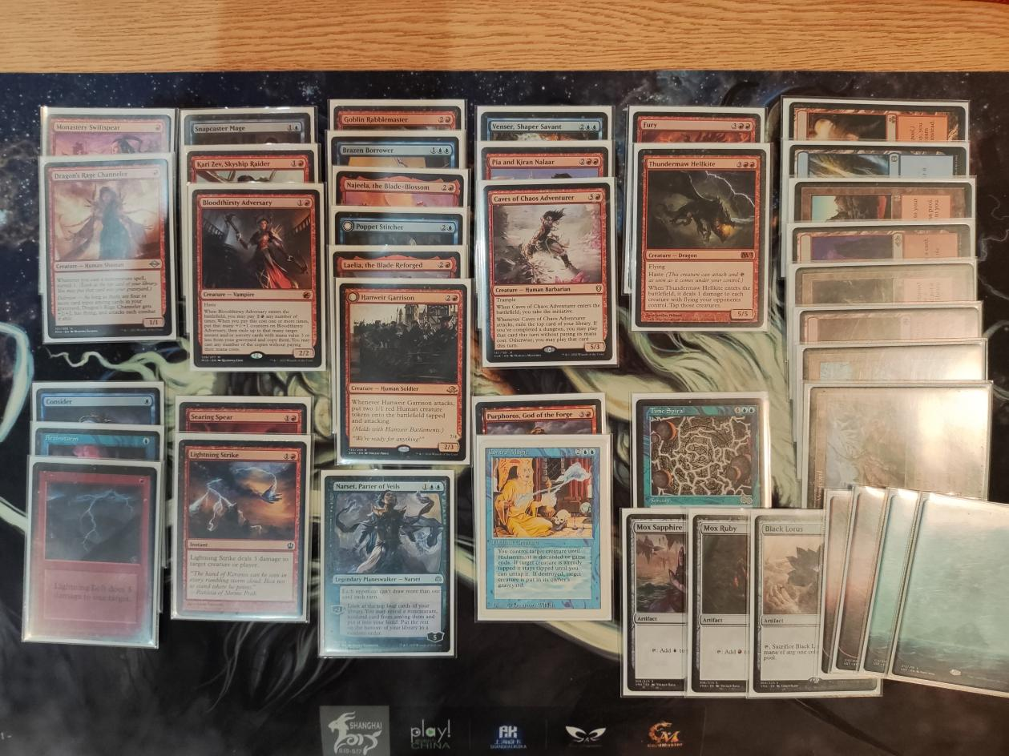

一包一抓黑莲花，二抓宋大师传给我了一张蓝马克，后面知道宋大师为了整活抓了大一统飞将，前两抓2个P9我开始纠结走什么思路，因为P9本身不带思路。  
然后三抓传来了555飞龙，这里我纠结了一段时间，决定走偏快的节奏路线扣下了555飞机作为我的顶曲线，后面证明我的选择是正确的，P9套牌在赚取价值的中速套牌中并不能完全发挥最大的价值，个人感觉最适合莲花玛珂的套牌是偏快的节奏套牌/快攻，这种套牌可以最好的把莲花玛珂带来的前期法术力变成场面优势，趁着对手法术力吃紧没法出扫场或者护城河这种的时候快速结束比赛。

3费的几个闹事头用下来非常厉害，打血打的很快，还有就是Rx类型的快攻烧牌很重要，中期偏后很需要烧牌去补最后几点伤害，前期也需要烧牌去去除对面的阻挡点，让我们的闹事头等海量输出。

三包一抓我在大杰斯和红mox中间纠结了一段时间，后来想想，出了一回合莲花出大杰斯跟赢了一样以外，剩下的时候杰斯都不如红mox，一回合有莲花有红mox基本也赢了，所以扣了红mox

第一局 vs Sherro OO  
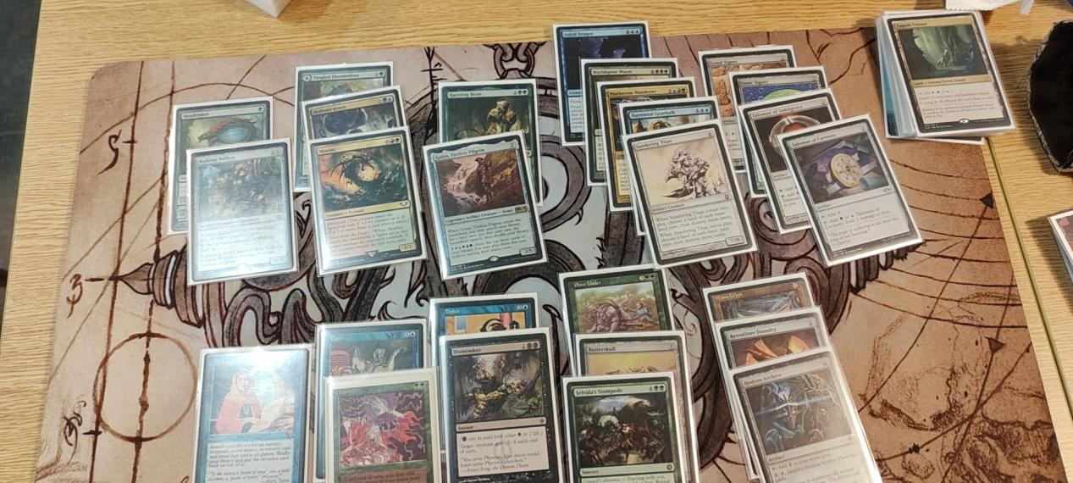

（sherro这套整活套牌很有趣，可以看一看，强度不低）

主牌局我先手一回合下地矛妹玛珂莲花闹事头开始输出，虽然手上剩下的全是地但是就靠这些基本就把sherro打残了，最后烧带走

备牌局后手我靠玛珂出人抢sherro的血，sherro拼了一枪用墓穴爆费下了一堆加速神器出了颅击槌，说实话作为快攻看到颅击槌我是绝望的，被颅击槌回了8血，第二脚的时候被我用2个2攻人换掉了，这时候我场上还有个卡丽泽夫，费用开放，这时候sherro怕我有康，没有颅击槌回手再拍出来给了我机会，其实我整套牌没有康，这也是我这套牌最明显的不足的地方，作为一个类delver的套牌缺少对自己场面的保护（好想要个fow），我下了茜卓爸妈，sherro用channel烫了8血，出了4豆弩炮+颅击槌，但是sherro忘记了茜卓爸妈可以牺牲mox，用弩炮点掉我的两个小飞机以后让过了，到我我掏烧把sherro打到1，牺牲mox打死

第二局 vs哈里森 XOO

主牌局被哈里森黑切到5，后手卡两地，出的人被解了以后gg

备1，重演打sherro的第一把，直接劝退

备2，后手1回合靠mox出了卡丽泽夫，但是被哈里森两回合出了布布，靠烧+威慑的卡丽泽夫解掉布布以后开始和哈里森对看，后面我人跟上了，但是哈里森卡三地，始终没有第四地出护城河，被我车死

第三局 vs洪爷 OO

主牌局1回合mox出2费人，三回合的时候场上站住了一个11龙女，1个闹事头，洪爷场上1个11的绿色小龙出神器+豆的那个，出了冬之球，22看住我闹事头，我就每回合闹事头的人和龙女一起打，洪爷就挡死我一个哥布林，混了几回合后我出了323踢出去造2个崽子的人，下回合all in，洪爷的11小龙涨到了33但是必须和闹事头换，被抢下血以后下回合带走

备牌1 洪爷克撒传出机枪兵，然后大学院爆费传人卡恩接着出机枪兵，我闪电击解了卡恩，借物灵解了一个机枪兵，闪电连击解掉了第二个机枪兵，然后洪爷开始了无休止的爆地，陀螺几回合看的全是地，被借物灵打死

今天能卷基本上是运气好，靠着P9的强度和对手卡地爆地，没啥参考价值，只总结了两点  
1. 有莲花就玩快牌，早出威胁早结束战斗，别拖下去，对面总有你看不懂的东西，最好别看

1. 红色系的快攻3费的几个闹事头非常厉害，然后需要烧